如何设置开发环境

实验室Windows环境设置

设置本地域账号
需要以本地系统管理员（用户名=Administrator；口令=1234）登陆
打开“控制面板”“用户和密码”中
添加用户
输入：用户名=管理员分配的域用户ID，域=zygl，下一步>>
（如果系统提示身份验证时，使用自己的用户名和密码登录）
选择其他-->administrators；完成
注销当前用户（Administrator）
使用自己的域用户ID登陆系统。

Clear Case客户端的安装与配置

安装
安装文件在\\Main\netinst_2002.05.00\目录下
安装clear case客户端，安装完成后，如果需要重新启动，重新启动系统

配置
先在E或者F驱动器上创建<userid>_view目录；<userid>用自己的域用户ID名替换
设置<userid>_view共享，给zygl\Domain Admins组以及zygl\clearcase、zygl\clearcase_albd用户完全共享权限。
启动程序菜单中Rational Clear Case\Create View
选择“下一步”
选择“Dynamic”，打开“Advanced Option”，
选择“Use explicit path”，并将“\\w127\<share>\userid_view.vws”中的<share>替换为你刚刚设置的共享文件夹的名字userid_view，确定，
确定设置完成
系统设置完成后，系统自动将z:盘将分配给clearcase。
打开资源管理器Z盘，鼠标右键点击，
在弹出菜单上选择Clear Case\MountVOB
选择tax_testvob，确定

安装和配置Oracle 9i 客户端

安装
安装oracle客户端，\\Main\tools\oracle9iCLIENT目录下

配置oracle客户端，
在“程序”菜单中选择\Oracle - OraHome92\Configuration and Migration Tools\Net Configuration Assistant，
先按照默认配置"本地Net服务明配置"，
服务名 = bjtax
主机名 = 192.168.128.1
结束前测试，用户名=djdb_oper，口令=djdb2002

安装PL/SQL工具
安装\\W127\install\Tools\plsql\plsqldev.exe，
安装时需要口令：PE6JS8Y4HFGK4DEAP53TKY
安装完毕后，可用以下用户名和口令登陆，对应权限不同
可用的几个USER和PASSWORD对：
USER PASSWORD 权限
swzg swzg001223
DJDB_QUERY djdb2002 用于对DJDB相关的表进行查询。
DJDB_OPER djdb2002 用于对DJDB相关的表进行查询、增、删、改。
DMDB dmdbqweasd2 用于对代码表进行查询、增、删、改。

安装Rational Enterprise Suite

安装
安装文件在 \\w127\install\Rational Suite Enterprise V2002 r2 下。安装事情注意使用默认安装设置以保证：Rose，ClearQuest等需要的部分都被安装。
安装完毕后将\\w127\install\Rational Suite Enterprise V2002 r2\!crack\Perm\rational_perm.dat文件复制到到rational 安装目录下的common\目录中，替换同名文件。
需要重新启动。

安装和配置WebLogic 7.0.1

安装
安装文件在 \\w127\install\weblogic7\platform701_win32.exe
安装时只选择安装weblogic server。

配置Domain
启动“「开始」菜单\程序\BEA WebLogic Platform 7.0\Domain Configuration Wizard”
选择"WLS Domain", name=mydomain
选择"single server"
输入项目路径，domain目录将保存在该目录下D:\bea\user_projects\
不修改默认系统启动配置
输入系统启动管理员用户名和口令name=system, password=password
是否安装为Windows服务=否
是否在菜单中创建启动服务快捷方式=
完成
修改D:\bea\myprojects\mydomain目录下的startWebLogic.cmd文件，使以下两个变量与上面第六步的设置一致
set WLS_USER=system
set WLS_PW=password

通过修改配置文件设置数据源
首先确保weblogic被正常启动过一次，从而创建了config.xml的默认设置。
修改文件前确保WebLogic服务已经被停止，因为WebLogic在Shutdown的时候，会用现有的配置覆盖config.xml文件；同时weblogic在运行过程中，也可以通过管理控制台修改config.xml文件。
在domain的目录下，找到并打开config.xml文件，修改文件并保存。下面是一个完整的config.xml文件的例子，粗体的部分是加入的部分。请注意插入的位置，以及修改server和domain的名字，不要直接复制整个部分，其中的myserver，domain等信息需要与安装一致。
<?xml version="1.0" encoding="UTF-8"?>
<Domain ConfigurationVersion="7.0.1.0" Name="Domain">
<Application Deployed="true" Name="DefaultWebApp" Path=".\applications" StagedTargets="" TwoPhase="false">
<WebAppComponent Name="DefaultWebApp" Targets="myserver" URI="DefaultWebApp"/>
</Application>
<Application Deployed="true" Name="certificate" Path=".\applications" StagedTargets="" TwoPhase="false">
<WebAppComponent Name="certificate" Targets="myserver" URI="certificate.war"/>
</Application>
<ApplicationManager Name="Domain"/>
<EmbeddedLDAP Credential="{3DES}BjYdfq3SMJGP7tHcIOcq7YL8q4XCCQ1BVHt0SZI6cJ8=" Name="deployDomain"/>
<FileRealm Name="wl_default_file_realm"/>
<JDBCConnectionPool DriverName="oracle.jdbc.driver.OracleDriver" InitialCapacity="2" MaxCapacity="20" Name="bjtaxpool" Properties="user=swzg;password=swzg001223;dll=ocijdbc8;protocol=thin" Targets="myserver" TestConnectionsOnRelease="false" TestConnectionsOnReserve="false" URL="jdbc:oracle:thin:@192.168.128.1:1521:bjtax"/>
<JDBCConnectionPool DriverName="oracle.jdbc.driver.OracleDriver" MaxCapacity="5" Name="yyaqPool" Properties="user=swzg;password=swzg001223;dll=ocijdbc8;protocol=thin" Targets="myserver" URL="jdbc:oracle:thin:@192.168.128.1:1521:bjtax"/>
<JDBCMultiPool Name="BjtaxTXPool" PoolList="bjtaxpool" Targets="myserver"/>
<JDBCTxDataSource JNDIName="Weblogic.jdbc.its.commercePool" Name="BjtaxTxDataSource" PoolName="BjtaxTXPool" Targets="myserver"/>
<JDBCTxDataSource EnableTwoPhaseCommit="true" JNDIName="jdbc/yyaq" Name="yyaq" PoolName="yyaqPool" RowPrefetchEnabled="true" Targets="myserver"/>
<JTA Name="mydomain" TimeoutSeconds="3000"/>
<Log FileName=".\wl-domain.log" Name="Domain"/>
<PasswordPolicy Name="wl_default_password_policy"/>
<Realm FileRealm="wl_default_file_realm" Name="wl_default_realm"/>
<SNMPAgent Name="Domain"/>
<Security GuestDisabled="false" Name="Domain" PasswordPolicy="wl_default_password_policy" Realm="wl_default_realm" RealmSetup="true"/>
<SecurityConfiguration Credential="{3DES}D6HWci2AWz8tbZEEQwYY6zjd3lfefS+ARpUio85A24ZwB2z9pjtV4OXOP/OZovheVg5md7Gl+0rjdUuM7Rc9sTTIs/EvP1dc" Name="Domain"/>
<Server ListenPort="7001" Name="myserver" NativeIOEnabled="true" ServerVersion="7.0.1.0">
<COM Name="myserver"/>
<ExecuteQueue Name="default" ThreadCount="15"/>
<IIOP Name="myserver"/>
<JTAMigratableTarget Cluster="" Name="myserver" UserPreferredServer="myserver"/>
<JTARecoveryService Name="myserver"/>
<KernelDebug Name="myserver"/>
<Log FileName="myserver\myserver.log" Name="myserver"/>
<SSL Enabled="true" HostnameVerificationIgnored="true" ListenPort="7002" Name="myserver" ServerCertificateFileName="democert.pem" ServerPrivateKeyAlias="demokey" ServerPrivateKeyPassPhrase="{3DES}Hmju1QfKdRZ5RQCrmjxSmQ=="/>
<ServerDebug Name="myserver"/>
<ServerStart Name="myserver"/>
<WebServer DefaultWebApp="DefaultWebApp" LogFileName="myserver\access.log" LoggingEnabled="true" Name="myserver"/>
</Server>
</Domain>

配置WebLogic的独立运行环境

破除weblogic的license限制
复制\\w127\install\WebLogic7\crack\weblogic7crack.jar到D:\bea\weblogic700\server\lib目录下。
复制\\w127\install\WebLogic7\crack\license.bea文件到D:\bea安装目录下。
修改D:\bea\weblogic700\server\bin\下的setWLSEnv.cmd 和startWLS.cmd两个文件，修改内容如下：
… …

set CLASSPATH=%JAVA_HOME%\lib\tools.jar; %WL_HOME%\server\lib\weblogic_sp.jar;%WL_HOME%\server\lib\weblogic.jar;%CLASSPATH%
set CLASSPATH=%WL_HOME%\server\lib\Weblogic7CRACK.jar;%CLASSPATH%
… …

配置WebLogic中classpath
创建好Domain后，需要修改startWebLogic.cmd文件，红字部分是新增的内容。
具体的路径需要根据自己的OR Mapping，Oracle，和项目路径进行修改。
… …
set WLS_USER=system
set WLS_PW=password
… …
set CLASSPATH=%CLASSPATH%;E:\projects\lib\ormapping\lisence
set CLASSPATH=%CLASSPATH%;E:\projects\lib\ormapping\startup.jar
set CLASSPATH=%CLASSPATH%;E:\projects\lib\ormapping\xerces.jar
set CLASSPATH=%CLASSPATH%;E:\projects\lib\ormapping\foundation.jar
set CLASSPATH=%CLASSPATH%;E:\projects\lib\ormapping\k_or.jar
set CLASSPATH=%CLASSPATH%;E:\projects\lib\ormapping\log4j-1.2.1.jar
set CLASSPATH=%CLASSPATH%;E:\projects\lib\ormapping\retroguard.jar
set CLASSPATH=%CLASSPATH%;E:\projects\config\;
set CLASSPATH=%CLASSPATH%;E:\projects\lib\oracle\ojdbc14.jar;
set CLASSPATH=%CLASSPATH%;E:\projects\lib\bjtax_lib.jar
set CLASSPATH=%CLASSPATH%;E:\projects\lib\yyaq
set CLASSPATH=%CLASSPATH%;E:\projects\lib\jecf.jar
set CLASSPATH=%CLASSPATH%;E:\projects\lib\struts.jar
call "D:\bea\weblogic700\server\bin\startWLS.cmd"
… …

安装和配置Jbuilder7

安装
安装文件在\\main\tools\Jbuilder9 目录下。安装后，运行\\Main\tools\Jbuilder9\jb9crack\JB9_Ent_KeyGen.exe 程序产生并保存Jbuilder9的license号。

配置项目环境
从组长处复制一份projects开发目录到e:\ 根目录下。
推出JBuilder将E:\projects\lib\目录下的“.jbuilder9”目录复制到用户的个人目录中。通常个人目录在C:\Documents and Settings 下与个人的域用户名同名目录中。重新启动JBuilder。

配置Weblogic调试环境
打开tools\Configure Server，
选择User Home \ Weblogic Application Server 7.x+
选择Enable Server
在General中，输入Home Directory= D:/bea/weblogic700/server（Weblogic 7.0安装目录下的Server目录）。
注意，在weblogic设置中classes里，加入e:\project\lib\weblogic7crack.jar文件，并且将其移动到最上方。
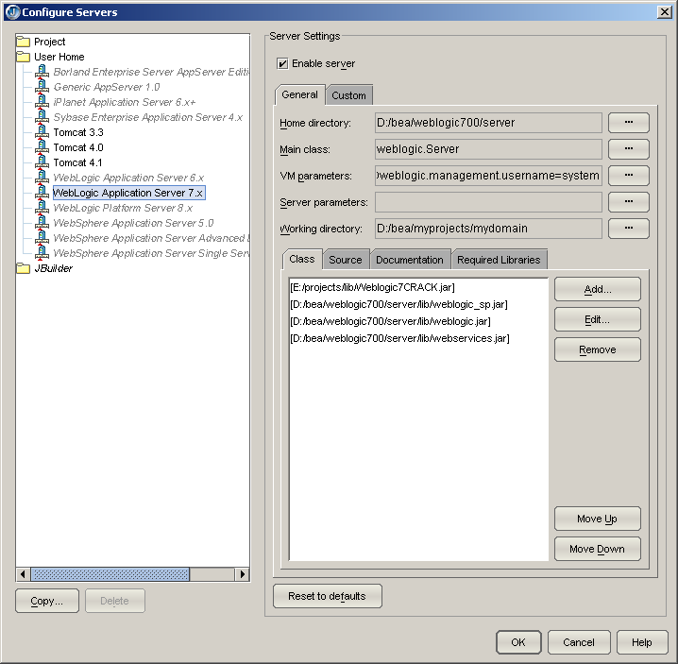
在Customer中输入：User name和口令与前面安装Weblogic 7.0时的设置一致。Listen Address应该是默认的本机网络名。
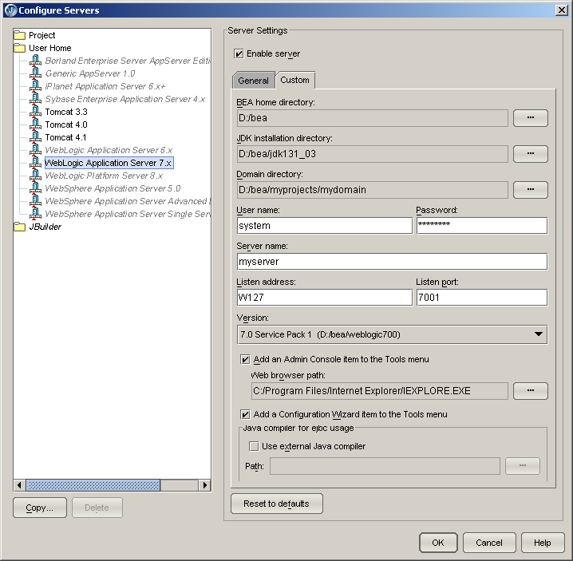

配置Clear Quest

配置Oracle客户端
打开「开始」菜单\程序\Oracle - OraHome92\Configuration and Migration Tools\ Net Manager
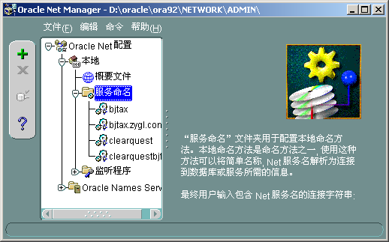
选择“服务名”，点左边的“+”创建新的本地服务。
输入服务名称：clearquest，
Next>>
选择“TCP/IP（Internet协议）”
Next>>
输入： 主机名=192.168.128.244
Next>>
选择“（Oracle8i或更高）服务名”；输入：服务名= RCQ
Next>>
完成

选择“服务名”，点左边的“+”创建新的本地服务。
输入服务名称：clearquestbjtax，
Next>>
选择“TCP/IP（Internet协议）”
Next>>
输入： 主机名=192.168.128.244
Next>>
选择“（Oracle8i或更高）服务名”；输入：服务名= CQBJTAX
Next>>
完成

配置ClearQuest
打开「开始」菜单\程序\Rational Suite Enterprise\Rational ClearQuest\ Rational ClearQuest Maintenance Tool。
在打开的窗口中选择菜单：File/Import Profile
File Name= Z:\tax_testvob\dengji\caicai\other\clearquest\cqprofile.ini
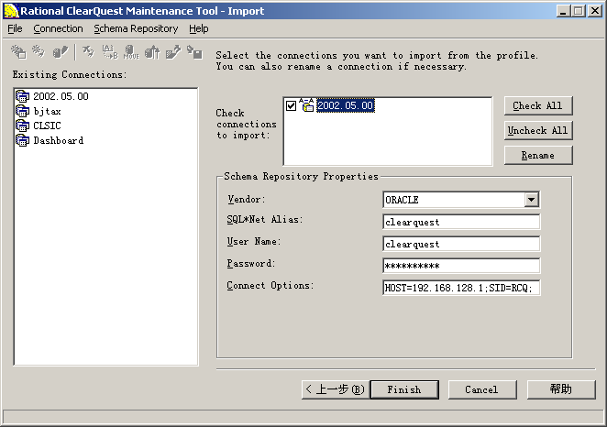
如图，确认需要的参数填写正确。
选择Rename，修改名称为bjtax。
选择Finish。

系统将自动完成其余的配置。

进入ClearQuest系统
选择「开始」菜单\程序\Rational Suite Enterprise\ Rational ClearQuest。
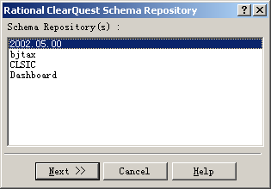
在弹出的对话框中选择bjtax，Next>>
选择 Database=BJTAX
User Name=kydj
Password=kydj
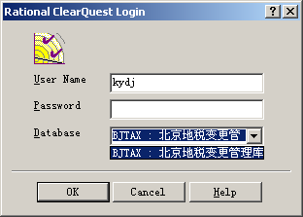

NetMeeting

配置
选择开始菜单\附件\通讯\Netmeeting
输入必要信息，确定→……
进入NetMeeting主页面，
打开菜单“工具\选项”
在“常规”中，设置“当windows启动时，在后台运行”“在任务栏显示图标”
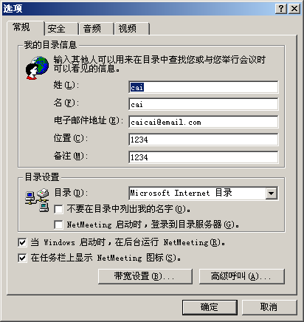

使用
李强IP：w066
张瑞洲IP：w083
吴志勇IP：w0

其他软件的安装

OfficeXP
安装OfficeXP，\\Main\tools\officeXP，安装完成之后，运行 \\Main\tools\officeXP\mso.exe程序
安装完毕OfficeXP，需要运行FrontPage，
启动菜单“工具\宏\Microsfot 脚本调试编辑器”，安装脚本编辑器
启动菜单“调试\安装脚本调试”，安装脚本调试。
设置Internet Explorer，“高级”中去掉“禁止脚本调试”的选项

Power Designer
安装powerdesign，\\Main\tools\PowerDESIGNER9\

其他工具安装，
可以在\\w127\install\tools下
\\main\tools\下
\\W068\Setup\下
\\W066\tool\下

项目文档资源

规范
看Z:\tax_testvob\技术规范\BJDS-编码规范021205.doc 文档

分析设计文档
Rational Rose模型看：Z:\tax_testvob\dengji\Physical Design\单位组织登记\开业登记\开业登记.mdl
数据库模型看：Z:\tax_testvob\dengji\Physical Design\单位组织登记\开业登记\开业登记的数据库.pdm
数据库表与DTO对照关系：
Z:\tax_testvob\dengji\Physical Design\单位组织登记\开业登记\接口说明\数据库表与DTO对照关系表.xls
全部代码表看Z:\tax_testvob\Logical design\数据库设计\代码表(登记、申报征收、纳税核定部分).doc

其他可参考文档
WebLogic文档=\\W127\docs\WebLogic701
Oracle9i文档=\\W127\docs\Oracle9iDoc
Java相关的帮助文档=\\W127\docs\javahelp
MSDN中Javascript对象帮助文档=\\W127\docs\msdn
JSP的相关资料和数据E:\docs\J2EE\Jsp；
Servlet相关资料和数据E:\docs\J2EE\Servlet；

Clear Case中的相关资源

代码和项目的配置文件

